

COURTIER ASSERMENTE – Olivier EVRARD
Tél : 02 99 202 202 – Fax : 02 99 202 200
BP 50 – 35404 ST-MALO Cédex – France

SAINT MALO, le 21/12/2011 $ 1,3112

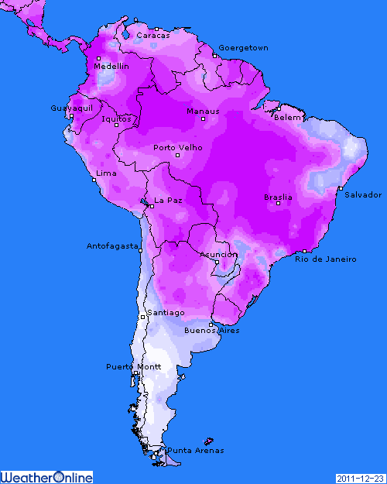

BLE : + 3ème clôture en hausse consécutive avec le soutien d’un dollar un peu plus faible et d’une bonne reprise des bourses suite aux chiffres concernant l’immobilier aux US et la confiance en Allemagne,
+ les fonds poursuivent les short covering à l’approche de la fin de l’année,
+ la Tunisie cherche 75KT de blé dur et le Japon 61KT de blé australien,
+/- les pluies persistent en Australie, dégradant plus avant la qualité d’une récolte qui pourrait encore être revue à la hausse,

MAÏS : + la météo sud américaine en support avec le dollar, les bourses et le pétrole,
+/- les prévisions météo sont moins homogènes pour l’Argentine et certains prévisionnistes US annoncent plus de pluie que prévue cette semaine, limitant la hausse,
+/- le 1er cargo de maïs ukrainien (d’un contrat de 800KT) vogue vers le Japon, qui cherche à diversifier ses approvisionnement,

SOJA : + une hausse plus limitée qu’en céréales après une envolée de presque 5% depuis le bas de la semaine dernière,
+ le marché semble un peu suracheté, même s’il est supporté par les éléments économiques,
+/- comme en maïs, les prévisions météo divergent un peu à CT, sachant que les opérateurs observeront surtout celles du mois de janvier, le plus critique pour le soja,
- vers une récolte record de canolas en Australie, avec 2,95 millions de mt (+12% / nov),
- une demande export toujours calme en origine US malgré les bons chiffres d’import de la Chine sur novembre,
+/- ces chiffres sont 5,7 millions de mt (+50% sur 1 mois et +4% sur 1 an). Le cumul jan/nov. Atteint 47,22 millions de mt soit -4,36% sur 2010. Les bons chiffres de novembre étaient anticipés, en liaison avec la volonté des Chinois de reconstituer qq stocks,

A SUIVRE : comment les fonds vont anticiper la sortie de crise au niveau économique, si sortie il y a et la météo sud américaine.

